贵阳职业技术学院
2013 ~ 2014 学年度第 1 学期考试卷(B)卷
考试科目：《计算机通信技术》
_ 级 班 姓名___________ 学号___________
题号 | 一 | 二 | 三 | 四 | 五 | 总分
得分

考试说明:
考察方式：随堂考试，开卷；
期末考试计分方式：满分100分,及格线: 60分
课程成绩: 期末考试 60%,课后作业与课程参与40%

单项选择（每题只有一个正确选项, 5题共10分）
- 下列通信方式中不属于异步通信的是？( )
- 无线电广播
- 模拟电话
- 电报
- 书信
- OSI七层参考模型中，下列哪一层在TCP/IP协议簇的层次模型中没有与其对应的层？（ ）
- 网络层
- 传输层
- 表示层
- 链路层
- 下列对数据传输方式的描述正确的一项是？（ ）
- 对讲机采用的是单工的数据传输方式
- 串行传输适用于通信距离大于30米的系统
- 相较于同步通信,异步通信具有不需任何时序信息的优点
- 数字信号只能采用频带传输，不能采用基带传输，因为基带信号都是模拟信号
- 造成数据传输过程中出现突发错误的原因通常是：（ ）
- 冲击噪声
- 系统缺乏拥塞控制机制
- 白噪声
- 系统缺乏纠错能力

- 以下叙述中不正确的是: （ ）
A. 调制解调器是实现数字信号与模拟信号之间转换的设备，简写为MODEM,俗称“猫”
B．调制解调器可处于如下几个状态：在线命令状态、命令状态、拨号状态、握手状态、在线状态。调制解调器正常工作时可同时处于上述一个或多个状态
C. 调制解调器通常都是通过计算机发来的AT命令与对方调制解调器建立连接的
D. 调制解调器既可以采取硬件纠错也可以采取软件纠错的差错控制方式

简答题（每题5分共20分）
- 下图是一种编码的波形图，根据曼彻斯特编码的特点回答：

1

0

1

1

0

0

1

- 这是差分码还是绝对码？
- 这是归零码还是不归零码？
- 这是双极性码还是单极性码？
- 造成信号在信道传输过程中数据传输速率受到限制的因素包括哪些？

- 如果某种编码方案的码距为3，那么该编码方案最多能够检出几位错？最多能够纠正几位错？最多能够同时检出和纠正几位错？

- 请列举出定义一套串行通信的接口标准所需要制定的四个接口规程特性。

填空题（2题共20分）
- 请将下列TCP/IP协议栈框图中常用的协议补充完整：(10分)
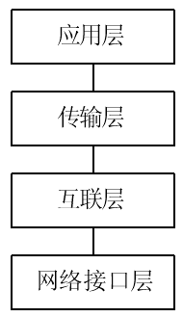
HTTP、①、②、…
③、UDP
④、DHCP、…
⑤、ADSL、…
①_______________ ②________________ ③________________
④________________ ⑤________________

- 请画出PCM(脉冲编码调制)从编码调制到解调的处理过程，第一步已经给出：（10分）
⑤
②
①
③
④
信道

计算题（1题共20分）
- 现有数据M=100010011(9位)，采用生成多项式为 x⁴ + x² + x + 1的CRC编码。
  - 请给出最终得到的CRC编码，并写出求解过程。（15分）

  - 该编码方案能否检出单错？能否检出双错？能否检出奇数位错？能够以100%的概率检出多少位以内的突发错？说出你的判断依据（5分）

综合应用题（2题共30分，每题15分）
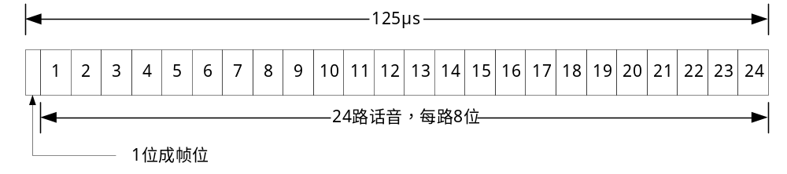
- 现有一种时分多路复用线路的TDM帧中包含了24路语音信号，如下图所示：

- 如果每一路所对应的源信号的带宽是0Hz — 4KHz,那么为了不失真地在数字通信系统中传输这24路语音信号，采用PCM方式进行抽样量化编码时，可取的抽样频率范围是多少？写出你的求解过程。

- 如果采用一个字节的编码对得到的抽样信号进行量化，则量化级别有多少个？如果采用问题1）中得到的抽样频率的下限值进行抽样，则每一路信号的数据传输速率是多少？

- 若该TDM帧中每路语音信号采用8bit传输，并且每帧有1bit的成帧位，那么该线路的数据传输速率是多少？

16QAM
A
B

- 现有一种16QAM的星座图如下图所示，
请根据星座图提供的信息回答下面的问题。

  - 采用这种调制方式的已调信号具有几种振幅大小？几种相位状态变化？

  - 信号A与信号B的相位差是多少？

  - 如果用数字编码来表示以上16个信号，最少需要采用多少bit的编码方式？

  - 采用3）中得出的bit数进行编码，假如该系统的符号速率（就是每秒传输的编码字符个数）400 Baud, 则该系统的数据传输速率是多少？

  - 如果采用3）中所用的这种编码方式，则该编码方案中的无效码字有多少个？有效码字之间的最大海明距可以达到多少？

